**Информация к проекту решения по заявлению:**

**1.16 Аминов Н. С.**

**Земельный участок:**

кадастровый номер **54:35:083565:37**;

местоположение:Новосибирская область, г Новосибирск, **р-н Первомайский**, ул Эйхе;

площадь 510 кв.м.;(планшет 4293).

**Зонирование:** зона застройки жилыми домами смешанной этажности (Ж-1), подзона застройки жилыми домами смешанной этажности различной плотности застройки (Ж-1.1)

**Заявленные требования:** *в части уменьшения минимального отступа от границ земельного участка с 3 м до 1 м с западной стороны*

**Обоснование согласно заявлению:** *в связи с тем, что конфигурация земельного участка является неблагоприятной для застройки*

**Планируется: строительство индивидуального жилого дома**

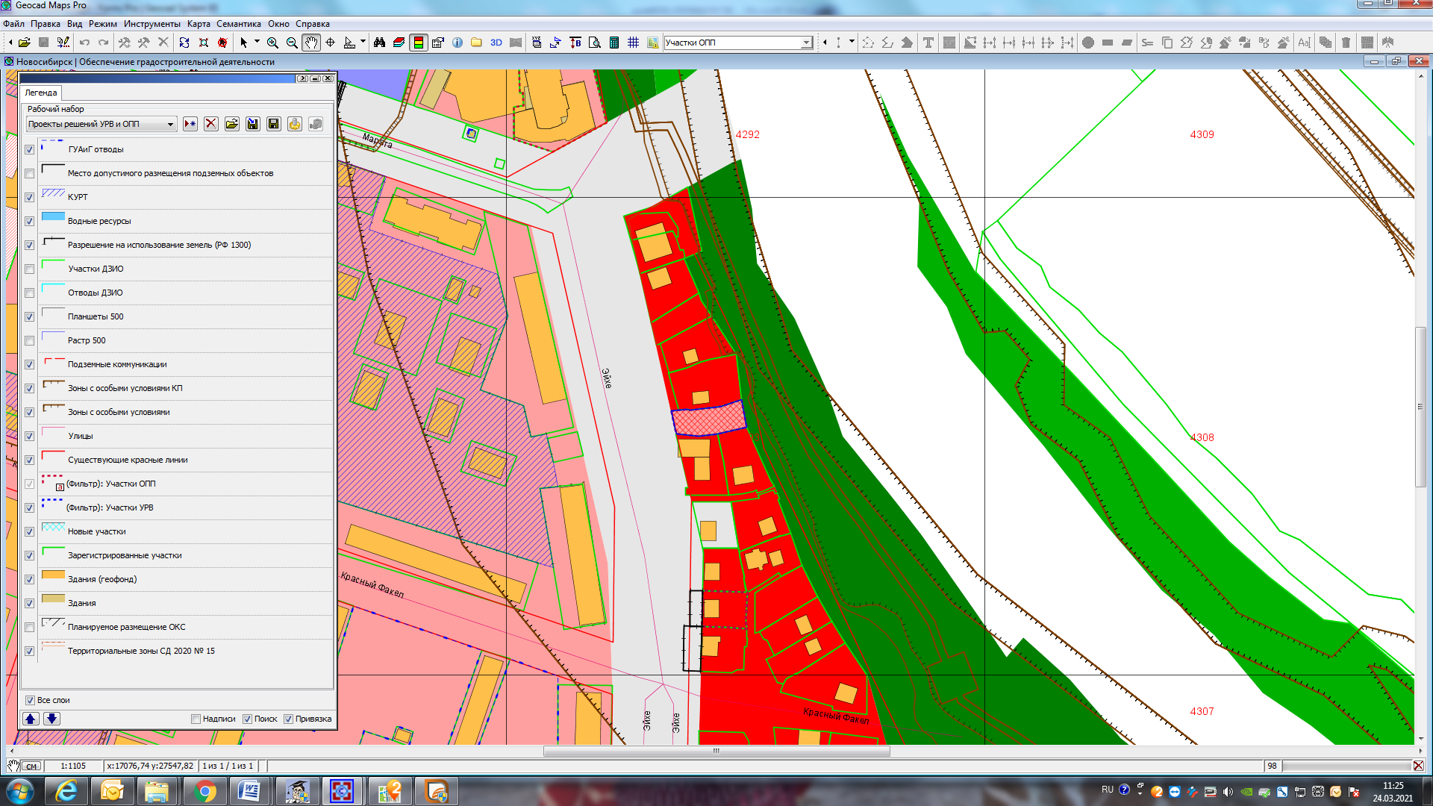

**Ж-1.1**

1 м

Приложения к заявлению: